Взаимодействие музыки и изобразительного искусства в творчестве импрессионистов

Образовательная цель – дать представления учащимся о широких связях музыки и изобразительного искусства в творчестве импрессионистов, рассмотреть особенности проявления импрессионизма в музыке и живописи.
Развивающая цель – развить активное, прочувствованное восприятие музыки учащимися на основе выявления в ней музыкальных образов, определения их характера, содержания и построения.
Воспитательная цель – воспитать навык анализа художественного произведения его содержание и средства выразительности.
Задачи:
1. Сформировать представления учащихся об импрессионизме в изобразительном искусстве и музыке на примере творчества К.Моне и К.Дебюсси.
2. Формировать умение находить общее в музыкальных и изобразительных произведениях.
3. Формировать у учащихся навык самостоятельного определения на слух характера, изобразительных особенностей произведения.
4. Обогатить опыт учащихся в способности тонко чувствовать, воспринимать, понимать прекрасное, эмоционально на него отзываться.
Тип урока: интегрированный урок-погружение
Материал к уроку: портреты художника и композитора, репродукции картин, «Лунный свет» из «Бергамсской сюиты» для симфонического оркестра.

Учитель: Мы продолжаем говорить о взаимодействии музыки и изобразительного искусства. Сегодняшний урок я бы хотела начать с картины известного французского художника. Внимательно всмотритесь в картину.
- Что на ней изображено?
- Как бы вы назвали эту картину?
- Предположите, как долго писалась эта картина.
- Насколько чётко она написана?
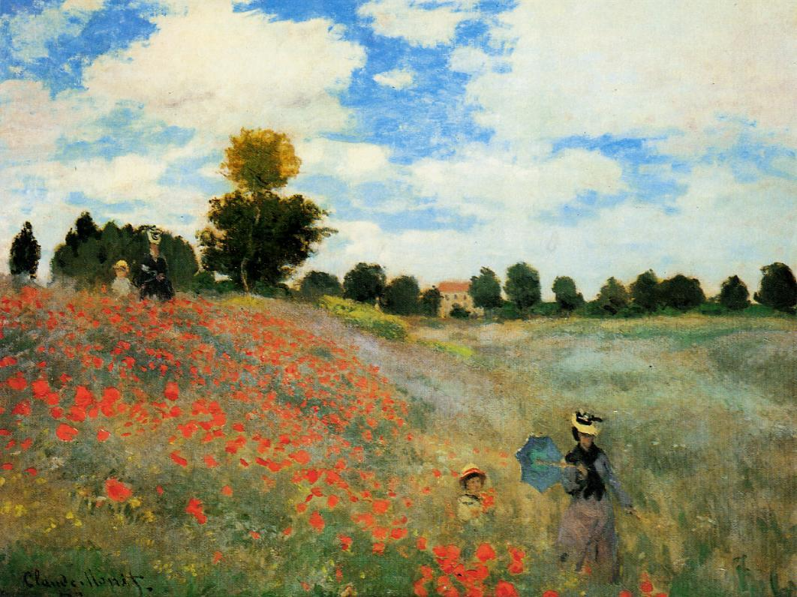
Есть ли здесь какой-то творческий порыв, сиюминутность создания, под впечатлением красот природы?
(Ответы учащихся)
Эта картина принадлежит кисти французского художника Клода Моне (1840-1926). Учился в частных студиях в Париже и является одним из основоположников импрессионизма. На картине «Поле маков» (1873), которая написана на пленэре, изображены жена и сын художника неподалёку от дома в Аржантёе. Желая передать ощущение движения, Моне добавил вторую пару фигур, на вершине холма. Они соединены с фигурами на переднем плане едва заметной, пробегающей по траве тропинкой. Всю свою жизнь Моне очень любил рисовать цветы – полевые, садовые или срезанные, они постоянно присутствуют в его пейзажах.
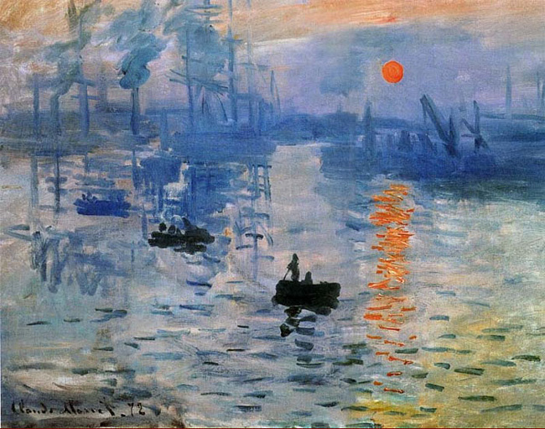
Импрессионизм - направление в искусстве последней трети XIX — начала XX веков, зародившееся во Франции и затем распространившееся по всему миру. От наименования картины Моне “Впечатление. Восходящее солнце” (“Impression. Soleil levant”; 1872, Музей Мармоттан, Париж; франц. impression — впечатление), которая экспонировалась в 1874, произошло название импрессионизма.
Предлагаю посмотреть известные работы художника и выявить особенности творчества импрессионистов.
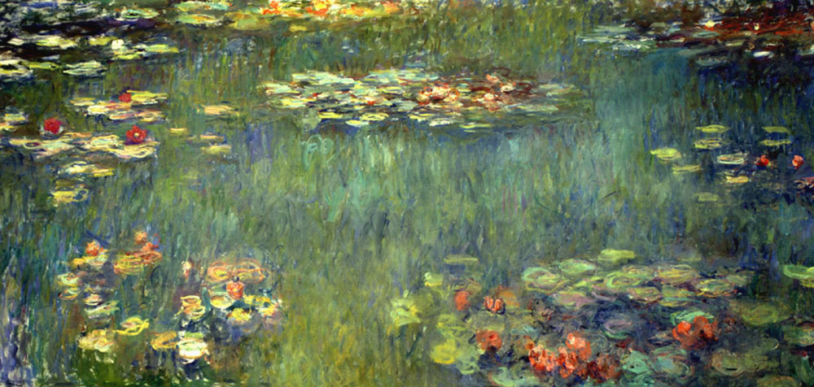
(Картины “Впечатление. Восходящее солнце”, «Кувшинки»)
Клод Моне много работает на пленэре (отказывается от академической живописи), ему важно не просто запечатлеть пейзаж, а передать свежесть непосредственного впечатления от созерцания природы, где каждое мгновение что-то происходит, где окраска предметов непрерывно меняется в зависимости от освещения, от состояния атмосферы, погоды. Моне начинает работать рельефным мазком, передающим трепет листвы, мерцание солнечных бликов на воде, тени от скользящих по небу облаков. (Рассматриваем картину “Впечатление. Восходящее солнце”)
Добиваясь чистоты и звучности цвета, Моне избегает смешивать краски на палитре; чтобы передать нужный ему тон зеленой листвы, художник кладет рядом мазки желтого и синего, на расстоянии они сливаются, «смешиваются» в глазу зрителя, и листья кажутся зелеными и словно трепещущими на ветру («Кувшинки»). Посмотрите на картину издалека, а теперь вблизи – вы видите отдельные мазки.
(Прохожу по рядам с репродукцией картины «Кувшинкм», чтобы учащиеся увидели отдельные мазки)
Впечатляющее двухметровое квадратное полотно, написанное в период между 1914 и 1917 годами. Многослойная вода. Во время работы Моне, нарисовав листья кувшинок, часто добавлял новый слой воды. Здесь мы видим грубые, небрежные мазки розовато-лиловой и фиолетовой краски, заполняющие пространство между двумя группами плавающих кувшинок, огибающие, а порой и перекрывающие контур листьев.
В чем вы видите особенности художественного направления?
(Мнения учащихся)
Стремление передать жизнь в живой, непосредственной форме, как отражение своих впечатлений. Запечатлеть реальный мир в его подвижности и изменчивости, передать свои мимолётные впечатления. Импрессионизм – впечатление от созерцания мира.
Как вы думаете, каким образам художники отдавали предпочтения?
(Учащиеся: Образам природы)
Какую технику использовали художники?
(Ответы учащихся)
- В первую очередь импрессионисты отказались от контура, заменив его мелкими раздельными и контрастными мазками.
- Получали нужный цвет путём правильного наложения красок на холст мазками, которые вблизи казались беспорядочными, а на расстоянии рождали реальное ощущение живой игры красок, причудливых переливов света.

Почему же мы столько говорим о живописи, ведь у нас урок музыки?

Дело в том, что идеи импрессионизма нашли своё воплощение и в музыке.
Основоположником импрессионизма в музыке стал французский композитор, пианист, дирижёр, музыкальный критик Клод Дебюсси (1862-1918). Окончил Парижскую консерваторию (1884), в 1881 и 1882 посетил Россию. Выступал как дирижёр (в 1913 в Москве и Петербурге) и пианист с исполнением преимущественно собственных произведений, а также как музыкальный критик (с 1901). Значительным было воздействие русской музыки (М. П. Мусоргский, Н. А. Римский-Корсаков) и импрессионистской живописи.
Как вы считаете, какой круг образов предпочитали музыканты-импрессионисты?
(Образы природы)
Достаточно только перечислить названия наиболее ярких произведений Дебюсси, чтобы получить полное представление о воздействии на их творчество, как зрительных образов, так и пейзажей художников-импрессионистов: «Ветер на равнине», «Звуки и ароматы реют в вечернем воздухе», «Шаги на снегу», «Колокольный звон сквозь листву», «Развалины храма при свете луны», «Терраса, посещаемая лунным светом».
Какие это названия?
(Учащиеся: красивые, поэтичные, «зримые»).
Давайте попробуем посочинять на тему «Колокольный звон сквозь листву». Какой будет музыка?
- Какую динамику будет использовать композитор?
- Тембры каких музыкальных инструментов?
- Будет ли в музыке использована техника наложения как в живописных полотнах?
(Ответы учащихся)
Сегодня я предлагаю вам послушать часть «Бергамасской сюиты» (1890). Эта музыка входит в фонд лучших образцов классической музыки.
Чтобы настроиться на прослушивание произведения, название которого я вам не сообщаю, закройте глазки и постарайтесь не только услышать, но и увидеть музыку композитора. Подумайте, какое название можно дать произведению. Какие инструменты использовал композитор?
(Слушаем «Лунный свет» в обработке для симфонического оркестра)
- Какое впечатление оказало на вас прослушивание произведения. Какой образ возник? (Какое название можно дать произведению? Какие средства музыкальной выразительности применяет композитор для раскрытия образа? Какова динамика?) «Дебюсси сдерживает динамику, как бы боясь спугнуть царящее в музыке поэтическое очарование». Создал образ мягкого пейзажа.
- Вспомните, пожалуйста, чёткая ли была мелодия в произведении.
(Мелодия, то появлялась, то ускользала)
Композитор использует технику световых пятен (аккордов), накладывает крупные мазки, создавая переливы света. Преобладание гармонии, над чёткостью мелодии. Повторное прослушивание первой части.
(Для учителя!!! Разговор о гармонии в пьесе «Лунный свет», который был подготовлен анализом картин К.Моне, поможет выстроить следующий текст.
Мелодика Дебюсси очень разнообразна и не укладывается в рамки какой-либо обобщающей формулы. Но его темы всегда пластичны и тщательно отшлифованы. Мелодия Дебюсси стремится не к четким, завершенным периодам и пропорциональным структурам, а к бесконечности и нерасчлененности. Таковы, например, контуры темы флейты из прелюдии "Послеполуденный отдых фавна" полной неги и истомы, хроматически изощренной и ладово неопределенной.
Тип мелодики, созданный Дебюсси совершенно оригинален: в ней гибкая система вариантов основной интонации, как бы переливающихся один в другой преобладает над ясностью рисунка, изменчивость - над устойчивостью. Важнейшие качества тем Дебюсси хрупкость, капризность, затушеванность контуров, что отвечает задачам выражения изменчивых настроений, ускользающих оттенков эмоций ("Паруса", "Шаги на снегу"). Лучшие страницы музыки Дебюсси покоряют непрерывностью и плавностью мелодического потока, хотя внутреннее строение отличается "микровыразительностью" .
В области гармонии никому до Дебюсси не удавалось в такой мере выделить "цвет" и "вкус" разнообразных ладовых структур и гармонических комплексов. "Принцип гармонического мышления Дебюсси – чередование или контрастирование гармоний согласно свойствам их "тусклости" или "яркости", гулкости или звонкости, "терпкости" или "сладости", "сочности" или "сухости". Именно так сопоставлял он и гармонические комплексы (например, мажорные и увеличенные трезвучия) и целые гармонически ладовые системы (целотоновость и пентатонику) ... Между устоями тоники, субдоминанты и доминанты Дебюсси вклинил столько переходов и переливов, что нейтрализовал и растворил их. В итоге все стало тоникой, но имеющее бесконечное число более ясных и более смутных вариантов". Эта цитата, очень точно характеризует сферу гармонии Дебюсси.
Интересно, что в ряде его произведении с темой-мелодией теснейшим образом взаимодействует гармония, в некоторых эпизодах приобретая ведущее значение. Например, в прелюдии к "Послеполуденному отдыху фавна" показ богатейших возможностей колористической трактовки гармонии становится основным способом развития темы (использование разнообразных последовательностей септаккордов и нонаккордов, сочетание хроматики и диатоники. Живописная атмосфера в подобных произведениях воссоздается красочными сочетаниями темброво-гармонических созвучии, в которых аккорд усложняется до восьмизвучия введением необычайных ладовых образований, параллелизмов, вторгающихся "случайных" нот. Все это приводит к многоплановости музыкальной фактуры.
Приведенный фрагмент явно свидетельствует о тонкости, изысканности гармонического мышления Дебюсси. Обращает на себя внимательность тщательность голосоведения, благодаря которому музыкальная ткань становится прозрачной и ясной даже там, где сталкиваются резко диссонирующие звучания.)

Какие инструменты создают атмосферу прозрачности, зыбкости, переливов света?
(Арфа, флейта.)
Арфа – любимый инструмент композитора. А скрипки?
(Струнные создают трепетный фон)
Дебюсси воплотил в музыке мимолётные впечатления, тончайшие оттенки явления природы.
Домашнее задание будет необычным. Я хочу, чтобы вы, под впечатлением произведения Клода Дебюсси нарисовали «Лунный свет» используя технику Клода Моне. Т.е. : ….
(Отвечают учащиеся). Размытость контуров, техника наложения мазков.

Какая песня из нашего репертуара соответствует настроению сегодняшнего урока?
Исполнение «Лунной песни» Из к\ф "Красная Шапочка" Музыка А.Рыбникова, слова Ю.Кима
1. Как хорошо от души,
Спят по ночам малыши,
Весело спят -
Кто в люльке, кто в коляске.
Пусть им приснится во сне,
Как на луне, на луне,
Лунный медведь
Вслух читает сказки.
2. Там высоко, высоко
Кто-то пролил молоко,
И получилась млечная дорога,
А вдоль по ней, вдоль по ней,
Между жемчужных полей,
Месяц плывет,
Как белая пирога,
3. А на луне, на луне,
На голубом валуне,
Лунные люди смотрят,
Глаз не сводят,
Как над луной, над луной,
Каждую ночь шар земной,
Очень красиво всходит
И заходит.

Вывод:
- Что нового вы узнали на сегодняшнем уроке?
- Насколько глубоко взаимодействие изобразительного искусства и музыки в творчестве импрессионистов?

Мы вновь проследили с вами неразрывную связь музыки и изобразительного искусства, когда музыкальное искусство впитало в себя все тонкости и особенности языка живописи импрессионистов.

Благодарю за урок и с нетерпением жду ваших творческих работ.

Литература (Интернет-ресурсы)
1. http://blog.kp.ru/users/preddag/post138665063
2. http://www.bibliotekar.ru/Kmone
3. http://art.atdigest.info/103-kartiny/386-tvorchestvo-xudozhnikov/2847-kartina-kloda-mone-kuvshinki.html
4. http://ru.wikipedia.org
5. http://kinofilms.tv/person/klod-debyussi
6. http://ref.repetiruem.ru/referat/fortepiannye-sochinenija-k-debjussi-i-m-ravelja-na-urokakh-muzyki

